KOCHANI,
WITAM WSZYSTKICH SERDECZNIE. W TYM TYGODNIU ZAPRASZAM WAS DO:
„WIOSENNYCH ZABAW”

- Wysłuchajcie tekst wiersza:
„Zawsze bardzo wcześnie rano, gimnastykę robię z mamą.
Abym nigdy nie chorował, od małego się hartował.
Przysiad, podskok, obrót w koło. Z mamą śmieję się wesoło!”

- Zaproście rodziców do prostych ćwiczeń i wykonajcie wspólnie:
- podskoki na prawej a następnie na lewej nodze
- pajacyki
- przysiady
- podnoszenie rąk w górę, z klaśnięciem nad głową
- skłony do podłogi
- rowerek, leżąc na plecach na podłodze
Każde ćwiczenie powtórzcie 6 razy
Powodzenia!!!
- Nazwijcie sporty, które widzicie na obrazkach

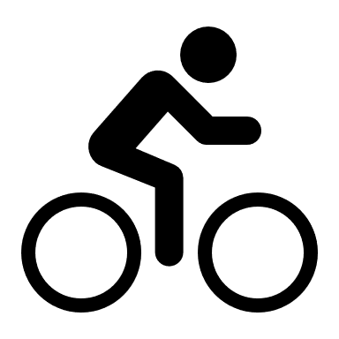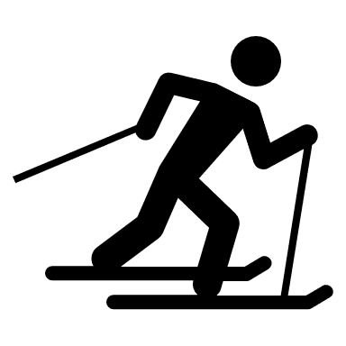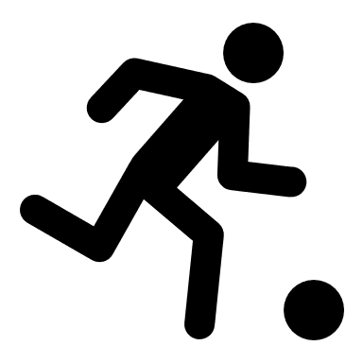

- Pokolorujcie piłki: pierwszą na żółto, drugą na czerwono, trzecią na zielono

KARTA PRACY
Zaznacz i nazwij przedmioty, które kojarzą się z uprawianiem sportu

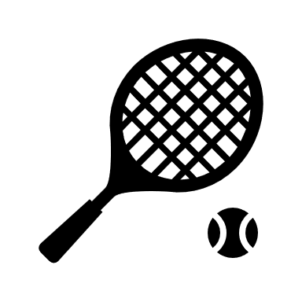

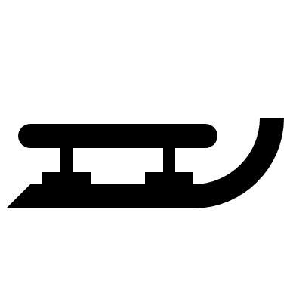

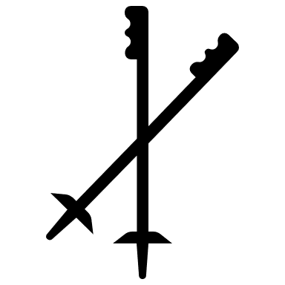

UDANEJ ZABAWY!!!!

